全国2013年1月高等教育自学考试

国民经济统计概论试题

课程代码：00065
一、单项选择题（本大题共20小题，每小题1分，共20分）
每小题列出的四个备选项中只有一个是符合题目要求的，请将其选出并将“答题纸”的相
1.要了解某班级50名学生的学习情况，总体单位是
A.50名学生
B.每一名学生
C.50名学生的学习成绩
D.每一名学生的学习成绩
2.下列选项中，属于价值指标的是[[微信公众号：ikaoti]
A.发电量
B.进出口总额
C.粮食产量
D.高铁通车里程
3.下列属于时点指标的是
A.工资总额
B.产品销售量
C.出生人口数
D.银行储蓄余额
4.下列变量中，属于离散变量的是
A.企业数
B.职工工资
C.家庭总收入
D.劳动生产率
5.进行产品质量检测最适宜的调查方法是
A.普查
B.抽样调查
C.重点调查
D.典型调查
6.调查人员利用电话同受访者进行交流而获得信息的调查方法属于
A.观察法
B.报告法[本科目答案页面导航：http://zk.ikaoti.cn/zikao.htm]
C.询问法
D.实验法
7.甲地与乙地人均生产总值之比属于
A.结构相对指标
B.比较相对指标
C.动态相对指标
D.强度相对指标
8.某商场2010.2011年销售额分别为100万元和150万元，与2010年相比，该商场2011年销售额增长速度的算式是
A. HYPERLINK "http://zk.ikaoti.cn/zikao.htm" EMBED Equation.DSMT4 \* MERGEFORMAT
B. HYPERLINK "http://zk.ikaoti.cn/zikao.htm" EMBED Equation.DSMT4 \* MERGEFORMAT
C. HYPERLINK "http://zk.ikaoti.cn/zikao.htm" EMBED Equation.DSMT4 \* MERGEFORMAT
D. HYPERLINK "http://zk.ikaoti.cn/zikao.htm" EMBED Equation.DSMT4 \* MERGEFORMAT
9.现有某家电企业近10年各月空调销售量的时间数列资料，若采用移动平均法测定长期趋势，则移动平均的项数应为
A.3
B.4
C.10
D.12
10.统计指数按照反映对象范围的不同，可分为
A.个体指数和总指数
B.定基指数和环比指数
C.平均指数和综合指数
D.数量指标指数和质量指标指数[[微信公众号：ikaoti]
11.将总体各单位按某一标志排队，依固定顺序和间隔来抽取样本单位的抽样方式是
A.整群抽样
B.等距抽样
C.类型抽样[[微信公众号：ikaoti]
D.简单随机抽样
12.劳动生产率与单位产品成本之间的关系一般属于[本科目答案页面导航：http://zk.ikaoti.cn/zikao.htm]
A.不相关
B.正相关
C.负相关
D.完全正相关
13.森林覆盖面积与森林总面积之比称为[最新年份咨询qq593777558]
A.森林密度
B.森林覆盖率
C.林地覆盖率
D.林木生长率
14.农业总产出的计算方法是
A.分配法
B.产品法
C.收入法[最新年份咨询qq593777558]
D.支出法
15.若核算期天数为90天，平均商品库存额150万元，商品销售额300万元，则商品周转次数的算式为
A. HYPERLINK "http://zk.ikaoti.cn/zikao.htm" EMBED Equation.DSMT4 \* MERGEFORMAT
B. HYPERLINK "http://zk.ikaoti.cn/zikao.htm" EMBED Equation.DSMT4 \* MERGEFORMAT
C. HYPERLINK "http://zk.ikaoti.cn/zikao.htm" EMBED Equation.DSMT4 \* MERGEFORMAT
D. HYPERLINK "http://zk.ikaoti.cn/zikao.htm" EMBED Equation.DSMT4 \* MERGEFORMAT
16.下列选项中，属于国际收支平衡表中经常项目的是
A.直接投资
B.证券投资
C.货物与服务
D.货币和存款
17.财政支出中的社会保障支出属于
A.消费性支出
B.补偿性支出
C.物质生产性积累支出
D.非物质生产性积累支出
18.下列选项中，属于直接融资市场的是
A.保险市场
B.股票市场
C.信托市场
D.外汇市场
19.财政收入弹性系数的计算式为
A.财政收入增长量／国内生产总值增长量
B.国内生产总值增长量／财政收入增长量
C.财政收入增长率／国内生产总值增长率
D.国内生产总值增长率／财政收入增长率
20.索洛增长速度方程y=A+αK+βL中，L表示
A.资本产出弹性
B.劳动产出弹性
C.资本投入增长率
D.劳动力投入增长率
二、多项选择题（本大题共5小题，每小题2分，共10分）
每小题列的五个选项中至少有两个是符合题目要求的，请将其选出并将“答题纸”的
21.人均粮食产量属于
A.数量指标
B.质量指标
C.总量指标
D.相对指标
E.动态指标
22.下列选项中，属于位置平均数的有
A.众数[最新年份咨询qq593777558]
B.中位数
C.几何平均数
D.调和平均数
E.算术平均数
23.对平均指标变动进行因素分析时，所使用的指数包含
A.平均指数
B.综合指数
C.固定构成指数
D.结构影响指数
E.可变构成指数
24.下列选项中，反映人口迁移变动的绝对指标有
A.出生人数
B.死亡人数
C.迁入人数
D.迁出人数
E.人口迁移率[[微信公众号：ikaoti]
25.银行存款资金统计的主要指标有
A.存款余额
B.存款周转天数
C.存款周转次数
D.存款平均余额
E.存款收支发生额

三、名词解释题（本大题共5小题，每小题3分，共15分）
26.数量指标
27.等距数列
28.抽样平均误差
29.劳动力资源
30.无形资产
四、简答题（本大题共3小题，每小题5分，共15分）
31.简述相关分析与回归分析的区别。
32.简述对外贸易国别统计原则中的产消国原则。
33.简述统计调查方案设计的主要内容。
五、计算分析题（本大题共4小题，第34、35小题各5分，第36.37小题各10分，共30分）计算结果保留两位小数
34.现有某商场下列资料：
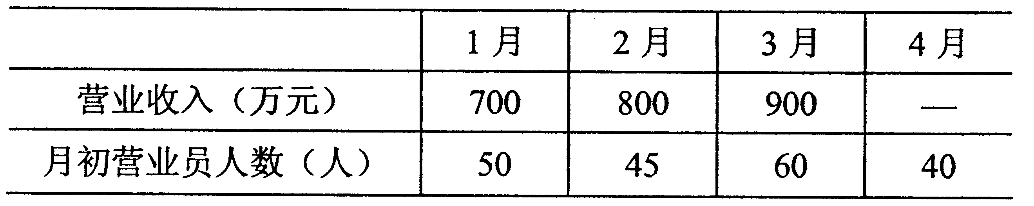
试计算：
(1)第一季度平均月营业收入；
(2)第一季度人均营业收入。
35.某国某年国民经济的有关资料（单位：亿美元）如下：(1)总产出7667，中间消耗3222，最终消费支出3600，资本形成总额950，出口总额483，进口总额588；
(2)来自国外劳动报酬净收入15，国外财产收入净额-75。
试计算：
(1)该国国内生产总值；
(2)该国国民总收入。
36.某厂长欲研究周一的产量是否低于其他几天，连续观察六周，所得周一的日产量（吨）为100、150、170、210、150、120。同期周二至周五的产量整理后的资料为：
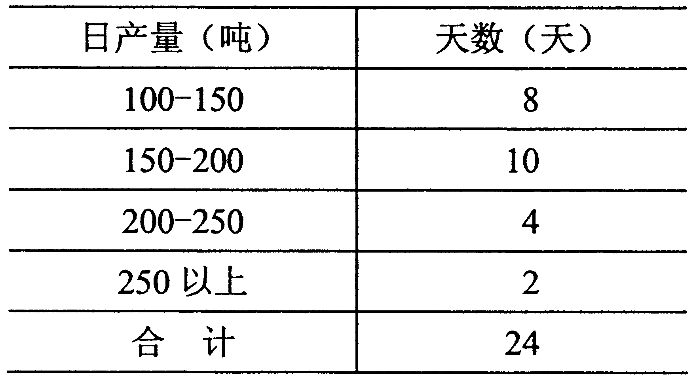
试计算：
(1)周一日产量的算术平均数、中位数、众数；
(2)周二至周五日产量的算术平均数和标准差。
37.某企业生产两种产品的产量和单位成本资料如下：
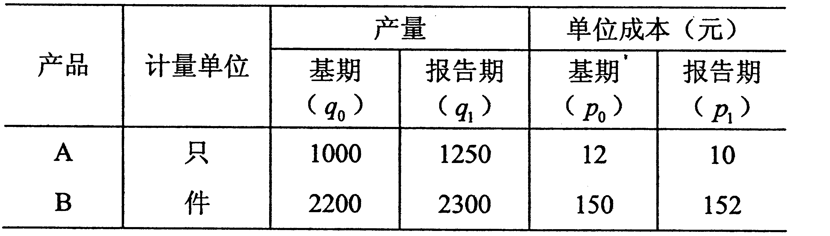
要求：
(1)计算该企业总成本指数及总成本的增长量；
(2)计算该企业产量总指数及产量变动对总成本变动的绝对影响；
(3)计算该企业单位成本总指数及单位成本变动对总成本变动的绝对影响；
(4)从相对数和绝对数两方面描述上述三者之间的数量关系。
六、论述题（本题10分）
38.试述平均指标的概念及其作用。

